中国围棋协会培训中心 北方交通大学围棋协会
教师：杨鸿哲 杨慧宇 教 案 首 页 总 第 61 页
课时序号 第 21 节 授 课 班 级 小学低年级入门班 授 课 日 期

课 题 第九课 弃 子 （一） 授课类型 新 课
教 学 目 标

教会学生有意识地放弃一些子，甚至主动地送一些子叫对方吃，从一个子也不让吃的初学阶
次开发 段，往上提高一大步。
知道什 通过学习弃子，让同学们知道，想问题或做事情脑子要活，做事不要以为只有一条道，要知
道可以有很多种选择。
重 点

1舍小就大 2弃子争先

难 点
能力
要去掉初学时的一子不舍的习惯

板 书 设 计 棋 盘 示 教 设 计
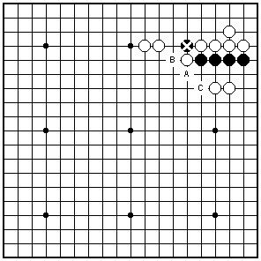

第九课 弃 子 （一）

1舍小就大 2弃子争先

棋理棋谚棋诀：

精华已竭多堪弃

教 学
后 记

教 案 续 页 总 第 62 页
教学过程：组织教学贯穿全课始终，环视课堂。维持课堂纪律。
一 复习提问： 在我们学习过的着法里，扑与倒扑，倒脱靴以及搭断和扭断等，都有主动送吃的子。
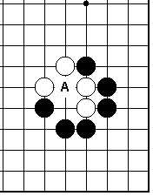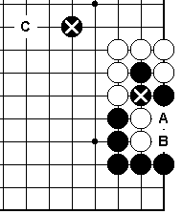
1扑与倒扑 2 倒脱靴
引言：同学们，我们以前学习的着法，都是怎么去攻击对方，去吃对方。自己怎么不被对方吃掉。我们同学在下棋时，也是这跑，那跑地一个不让吃。水平老是在低档次低水平上徘徊。现在我们就要学习主动的让别人吃，这就是“弃子”。
二 新课 有意识地放弃一些子，甚至主动地送一些子叫对方吃，就叫“弃子”。
围棋中的弃子大体可分为两大类，一类是自然弃子，既主动放弃那些精华已尽，无关大局的“残子”，二是战术弃子，为了棋局的某种需要，有意识地送给对方一些子，甚至逼迫对方去吃，就是“弃子”。
1舍小就大：每一人都要随时判断大棋和小棋，当不能两全时，要顾大局，丢小棋。
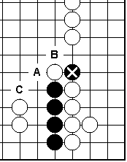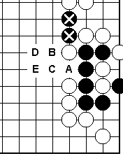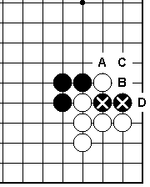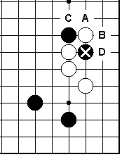
1舍小就大 2舍小就大 3舍小就大 4弃子争先
例1所示，当然要顾全大局，黑四子是当务之急，打吃虎后，出头要紧，一子是不能要了。
例2所示，黑大块棋一只眼突围是唯一的路，在此时，黑二子只能受伤害。是否还有用以后再说。
例3所示，当白一子将黑二子断下时，有两条道可走，其一是二路爬边，但白得外势太大，不核算。其二是从外边一路打下去，主动诎弃了黑二子，而换取外势。这是此时的最好选择。
2弃子争先：当别处还有要紧的地方时，在此处争得先手就显得特别可贵，必要时可弃子争先。
例4所示，此一例题是弃子争先之棋。“先”是指先手，是说在这个局部变化走完时是白棋，白棋落了一个后手，而黑棋则可以在别处先走棋了。这是有代价的，就是舍去了一子。

在围棋的知识中，弃子是很重要的一部分内容。从局部战斗到全局的选择，从始至终都离不开弃子。
在围棋十诀中，和弃子有关的就占了三条：④弃子争先，⑤舍小就大，⑥逢危须弃。十占其三，这足以说明弃子的重要性和其使用的范围了。
今天我们在学一条围棋谚语，叫“精华已竭多堪弃”。
在我们生活当中也有“弃子”的问题，在什么时候要以什么为主，在这个时候，其它的事就要舍小就大。
其实，在我们以前学习的连通与切断里，就已经在用弃子了，那是“弃子连通”下面我们再作几道。
三 巩固练习：黑先 黑棋如何弃子连通。
课堂练习 黑先
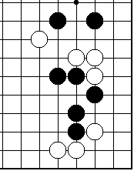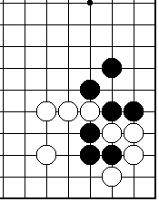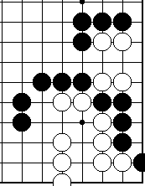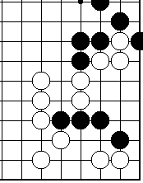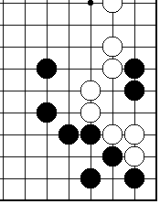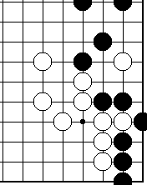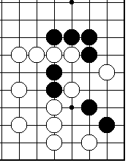
1 2大头鬼 3弃子连通 4弃子连通 5弃子连通 6弃子连通 7弃子连通
教 案 续 页 总 第 00 页
板书重点: 1舍小就大 2弃子争先
棋理、棋谚、棋诀：精华已竭多堪弃
课堂总结：学会有意识地放弃一些子，甚至主动地送一些子叫对方吃，从一个子也不让吃的初学阶段段，就可以往上提高一大步。
四 课堂对局：练习下整盘棋。
五 作 业：黑先。重点练习弃子连通
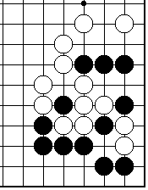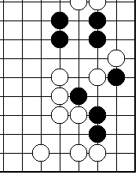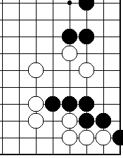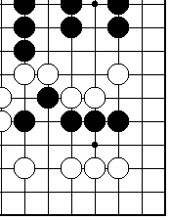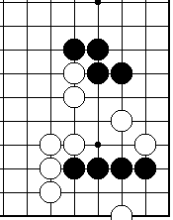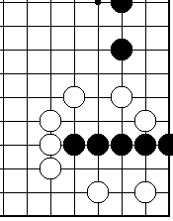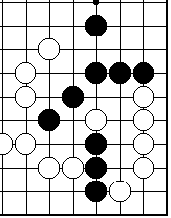
8 9 10 11 12 13 14
六 趣闻典故与历史知识：
趣闻典故： 我国历史上的几位爱好围棋的皇帝（一）
在中国历史上，出现了几个围棋昌盛的朝代，从前边我们讲过的唐太宗李世民“一子定江山”，王积薪蜀道“仙师授艺”，顾师言“一子镇神头”等故事，可以知道唐朝是一个围棋发展史上的一个高峰，在其随后的还有宋朝和明朝。在这几个历史朝代里，都有一个有趣的现象：那就是开国的皇帝不但是文治武功，开国立业，统一中国，还都是围棋的爱好者，甚至说是棋迷。每个人都有流传后世的围棋轶事。也可能是应为开国皇帝喜好围棋的原因，所以在随后的历史朝代上，都出现了围棋发展高潮，出现了当代的围棋国手，出现了流传后世的围棋佳作。所有这些加在一起，都及大地推动了我国在这三个朝代里，围棋的向前发展。
这三个朝代的开国皇帝分别是唐朝的唐太宗李世民，宋朝的宋太宗赵光义，和明朝的开国皇帝明太祖朱元璋。其中的宋太宗赵光义是帮助他的哥哥宋太祖赵匡胤一起打天下的，他哥哥死后由他做了宋朝的第二个皇帝，并由他最后完成了统一中国的大业。下面就给同学们讲几个有关他们的小故事。
历史知识： 聂卫平 (十一)
陈祖德说的好“我们的座右铭是，不管命运把我们抛到哪里，就在哪里把欢乐发掘出来，而我们的欢乐就是围棋”。聂卫平的突然出现，同行们喜出望外，围棋事业又添了生力军。几位名震一时的围棋国手，热情地接待了这位锋芒毕露的小弟弟。当他们发现聂卫平的棋艺大有长进并使他们应战不暇的时候，这种热性更加高涨了。
聂卫平成了陈祖德门下的常客，每日必去，风雨无阻。这些自称是“围棋七兄弟”的国手都是单身汉，他们住在距离工厂几站地的一条狭窄胡同里。胡同里又脏又乱，雪化之后，道路泥泞难行。使人感到奇怪的是，这里六蓄兴旺，鸡、鸭、猫、狗、猪、羊应有尽有。空气中弥漫着一股农家气息。想不到在农村大割“资本主义尾巴”之后，这些动物却在城市的一个角里繁殖起来了。胡同尽头，是几间低矮的平房，每个房中都放着三张三角铁架的木床，生着一个煤球炉子，除此之外就一无所有了。这就是陈祖德他们的家，也是聂卫平心中的圣地！这就是他经常来拜访的地方。每天晚上，铺盖褥子一卷，摆上棋，往砖头上一坐，国手们就猛烈地拼杀起来。只有在这时候，他们才能全然忘掉生活中的烦恼和苦闷，感受到一种由衷的欢乐。夜深了， 聂卫平常常和他们睡在这里，共同重温昔日的甜蜜的梦，憧憬着美好的未来。
这一时期里，对提高聂卫平的围棋水平来说，是一个决定性的阶段。以至后来1973年重组国家队时，聂卫平的棋力已经是国内顶级顶尖的棋手了，1974年就战胜了日本九段。在这极端困苦的环境里，在三通用的工人宿舍里，竟培养磨练出了日后的一代围棋“旗手”，一代围棋伟人！真是不可思议！
聂卫平的故事讲到这，就要进入高潮了，这个高潮要说的是什么故事呢，我们下次再说。
七 棋理棋诀： 精华已竭多堪弃
对于跑起来很累，而且没有多少作用的棋子应该舍去，这样往后行棋就不用背上包袱。对于要弃掉的棋子应该加以有效地利用。

